2016-2017学年度崇礼一中期中考试高三年级
物理试题

一、选择题：本题共10小题，每小题3分。在每小题给出的四个选项中，只有一项符合题目要求；选对得3分，选错得0分。
1．我国的航天事业发展迅速，到目前为止，我们不仅有自己的同步通信卫星，也有自主研发的“神舟”系列飞船，还有自行研制的全球卫星定位与通信系统（北斗卫星导航系统)。其中“神舟”系列飞船绕地球做圆轨道飞行的高度仅有几百千米；北斗卫星导航系统的卫星绕地球做圆轨道飞行的高度达2万多千米。对于它们运行过程中的下列说法正确的是
A．“神舟”系列飞船的加速度小于同步卫星的加速度
B．“神舟”系列飞船的角速度小于同步通信卫星的角速度
C．北斗导航系统的卫星运行周期一定大于“神舟”系列飞船的运行周期
D．同步卫星所受的地球引力一定大于北斗导航系统的卫星所受的地球引力
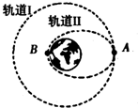
2.2016年9月15日22时04分，我国在酒泉卫星发射中心用长征二号FT2运载火箭将天宫二号空间实验室发射升空。已知天宫二号在驶向既定轨道Ⅰ过程中，在A点从椭圆形轨道Ⅱ进入圆形轨道Ⅰ，B为轨道Ⅱ上的一点，且离地球表面距离相对很小，如图所示，关于天宫二号的运动，下列说法中正确的是（ ）
A.在轨道Ⅱ上经过A时，天宫二号需要减速才可进入轨道Ⅰ
B.在轨道Ⅱ上运行周期小于轨道Ⅰ上运行周期
C.在轨道Ⅱ上，经过A的加速度小于经过B的加速度
D.在B点时，航天飞机的速度大于7.9km/s
3．如图所示，人在岸上拉船，已知船的质量为m，水的阻力恒为f，当轻绳与水平面的夹角为θ时，船的速度为v，此时人的拉力大小为F，则
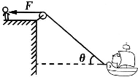
A．人拉绳行走的速度为vsinθ
B．人拉绳行走的速度为$\frac{v}{\text{cos}θ}$
C．人拉绳行走的速度为vcosθ
D．人拉绳行走的速度为vtanθ
4、如图所示，一个物块在与水平方向成α角的拉力F作用下，沿水平面向右运动一段距离x，所用时间为t．在此过程中，拉力F对物块做功的平均功率为（ ）
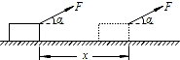
A．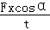 B．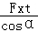 C．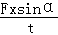 D．
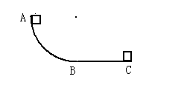
5. 如图所示，用同种材料制成的一个轨道ABC，AB段为四分之一圆弧，半径为R，水平放置的BC段长为R。一个物块质量为m，与轨道的动摩擦因数为μ，它由轨道顶端A从静止开始下滑，恰好运动到C端停止，物块在AB段克服摩擦力做功为（ ）
A. μmgR B. (1－μ)mgR
C. πμmgR/2 D. mgR

6．美国NBA全明星赛非常精彩，最后东部队以2分的微弱优势取胜，本次比赛的最佳队员为东部队的詹姆斯。假设他在某次投篮过程中对篮球做功为W，出手高度为，篮筐距地面高度为，球的质量为m，不计空气阻力，则篮球进框时的动能为（ ）
A． B．
C． D．

7．如图所示，一物体以6m/s的初速度从A点沿AB圆弧下滑到B点，速率仍为6m/s．若物体以5m/s的初速度从A点沿同一路线滑到B点，则到B点时的速率为（ ）
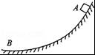
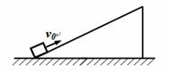
A．等于 5m/s B．A．小于5m/s C．大于 5m/s D．A．不能确定
8、如图所示，物块以的初动能从斜面底端沿斜面向上滑动，当它的动能减少为零时，重力势能增加了，则物块回到斜面底端时的动能为（ ）
A． B．C． D．
9．如图所示，质量为m的滑块以一定初速度滑上倾角为θ、足够长的固定斜面，同时对滑块施加一沿斜面向上的恒力F＝mgsin θ。已知滑块与斜面间的动摩擦因数μ＝tan θ，取出发点为参考点，下列四个图象中能正确描述滑块上滑过程中加速度a、速度v、重力势能E_{p}、机械能E随时间t关系的是（ ）
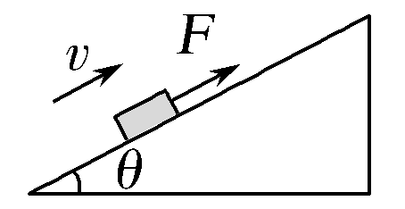
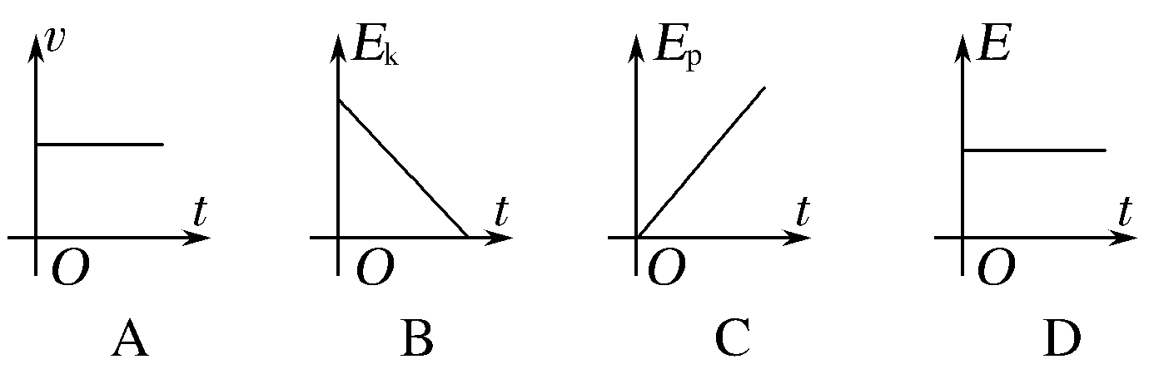
A
$来&源：ziyuanku.coma
B
C
D
10 如图（甲）所示，质量不计的弹簧竖直固定在水平面上，t=0时刻，将一金属小球从弹簧正上方某一高度处由静止释放，小球落到弹簧上压缩弹簧到最低点，然后又被弹起离开弹簧，上升到一定高度后再下落，如此反复。通过安装在弹簧下端的压力传感器，测出这一过程弹簧弹力F随时间t变化的图像如图（乙）所示，则（ ）
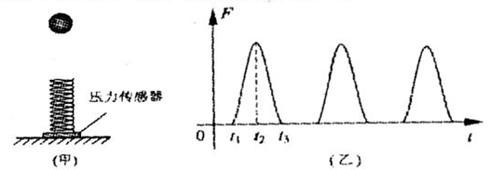
资*源%库A.时刻小球动能最大 B.时刻小球动能最大
ziyuanku.comC.这段时间内，小球的动能先增加后减少
D.这段时间内，小球增加的动能等于弹簧减少的弹性势能
二选择题：本题共5小题，每小题4分。有多项符合要求。全部选对得4分，选对但不全的得2分，有选错的得0分。
11．如图所示，A、B两球质量相等，A球用不能伸长的轻绳系于O点，B球用轻弹簧系于O′点，O与O′点在同一水平面上，分别将A、B球拉到与悬点等高处，使绳和轻弹簧均处于水平，弹簧处于自然状态，将两球分别由静止开始释放，当两球达到各自悬点的正下方时，两球仍处在同一水平面上，则（ ）
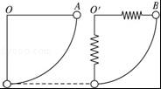
A．两球到达各自悬点的正下方时，两球动能相等
B．两球到达各自悬点的正下方时，A球动能较大
C．两球到达各自悬点的正下方时，B球动能较大
D．两球到达各自悬点的正下方时，A球受到向上的拉力较大

12如图所示，长木板A放在光滑的水平地面上，物体B以水平速度冲上A后，由于摩擦力作用，最后停止在木板A上，则从B冲到木板A上到相对木板A静止的过程中，下述说法中正确的是( )
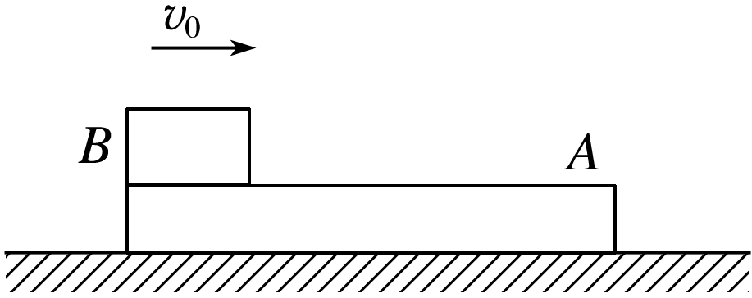
A．物体B动能的减少量等于系统损失的机械能
B．物体B克服摩擦力做的功等于系统内能的增加量
C．物体B损失的机械能等于木板A获得的动能与系统损失的机械能之和
ziyuanku.com资*源%库 ziyuanku.comD．摩擦力对物体B做的功和对木板A做的功的总和等于系统内能的增加量
13．如图所示，轻质弹簧的一端与固定的竖直板P拴接，另一端与物体A相连，物体A置于光滑水平桌面上，右端接一细线，细线绕过光滑的定滑轮与物体B相连．开始时用手托住B，让细线恰好伸直，然后由静止释放B，直至B获得最大速度．下列有关该过程的分析正确的是 ( )
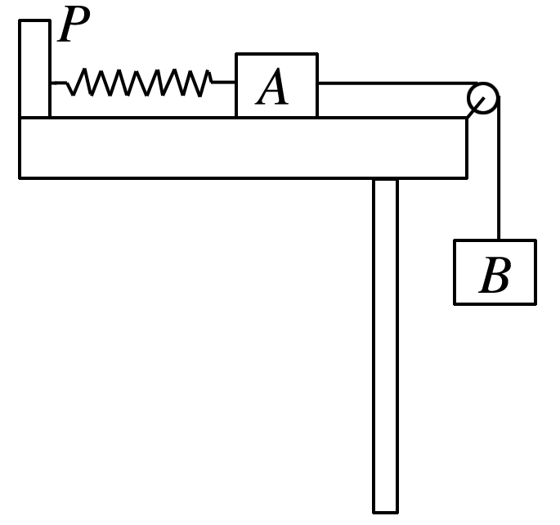
A．B物体受到细线的拉力不变
B．当弹簧的弹力等于B物体的重力时，A物体动能最大
C．细线拉力对A做的功等于A物体与弹簧所组成的系统机械能的增加量
ziyuanku.comD．A物体动能的增加量等于B物体重力对B物体做的功与弹簧弹力对A物体做的功之和

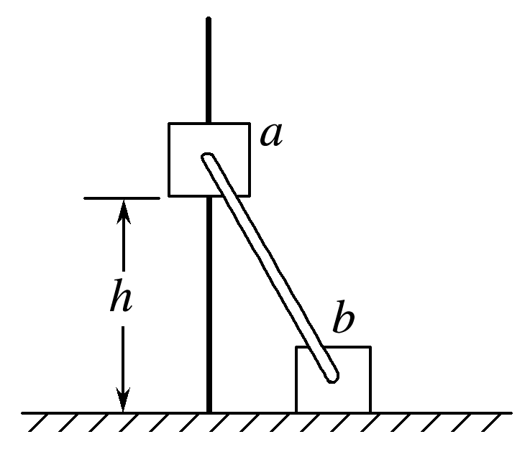
14如图，滑块a、b的质量均为m，a套在固定竖直杆上，与光滑水平地面相距h，b放在地面上．a、b通过铰链用刚性轻杆连接，由静止开始运动．不计摩擦，a、b可视为质点，重力加速度大小为g.则( )
A．a落地前，轻杆对b一直做正功
B．a落地时速度大小为
C．a下落过程中，其加速度大小始终不大于g
D．a落地前，当b的机械能最大时，b对地面的压力大小为mg
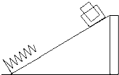
15.图示为某探究活动小组设计的节能运动系统．斜面轨道倾角为30°，质量为M的木箱与轨道的动摩擦因数为．木箱在轨道顶端时，自动装货装置将质量为m的货物装入木箱，然后木箱载着货物沿轨道无初速滑下，当轻弹簧被压缩至最短时，自动卸货装置立刻将货物卸下，然后木箱恰好被弹回到轨道顶端，再重复上述过程．下列选项正确的是（ ）
A M =1/2m
B. m=M
C.整个过程中，货物重力势能的减少量等于整个过程系统增加的内能
D.在木箱与货物从顶端滑到最低点的过程中，减少的重力势能全部转化为弹簧的弹性势能
$来&源：ziyuanku.com三实验题 （共6分 每空2分）
16 “验证机械能守恒定律”的实验装置如图所示采用重物自由下落的方法：
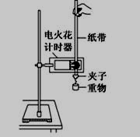
(1)实验器材除图示之外还需要
A秒表 B天平 C刻度尺
(2)已知打点计时器所用电源的频率为50 Hz，当地的重力加速度g＝9.80 m/s²，所用重物的质量为200 g。实验中选取一条符合实验要求的纸带如图所示，O为纸带下落的起始点，A、B、C为纸带上选取的三个连续点。计算B点瞬时速度时，甲同学用v_{B}²＝2gx_{OB}，乙同学用v_{B}＝$\frac{x_{\text{AC}}}{2T}$，其中所选方法正确的是______(选填“甲”或“乙”)同学；
(3)实验中，发现重物减少的势能总是大于重物增加的动能，造成这种现象的主要原因是
四计算题 （共46分 16题18题每题11分17题19题每题12分）
16.据报道，首次在太阳系外发现“类地”行星Kepler-186f。若宇航员乘坐宇宙飞船到达该行星，进行科学观测：该行星自转周期为T；宇航员在该行星“北极”距该行星地面附近处自由释放一个小球（引力视为恒力），落地时间为，已知该行星半径为R，万有引力常量为G，
求(1)该行星的第一宇宙速度
（2）该行星的平均密度为
(3)如果该行星存在一颗同步卫星，其距行星表面高度
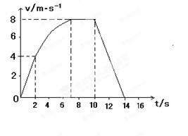
17、某学校科技小组对一辆自制小遥控车的性能进行研究，他们让小车在水平地面上由静止开始运动，并将小车运动的全过程记录下来，通过数据处理得到如图所示的v-t图像，已知小车在0-2s内做匀加速直线运动，2-10s内小车牵引力的功率保持不变，在10s末停止遥控，关闭电动机。小车的质量m=1kg，整个过程中小车受到的阻力保持不变。求：
（1）小车所受的阻力f；
（2）小车在2-10s内牵引力的功率；
（3）小车在14s内阻力f做的功。
18、如图所示，传送带以=2m/s的速度匀速运动。将质量为m=1kg的物体无初速度放在传送带上的A端，物体与传送带动摩擦因数μ＝0.2，A、B间的距离为9 m。g=10m/s²
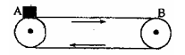
求（1）物体从A端到达B端的时间
（2）传送带对物体做功
（3）在传送物体过程产生的热量
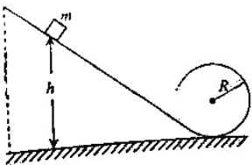
19. 如图所示，位于竖直平面内的光滑轨道，由一段斜的直轨道和与之相切的圆形轨道连接而成，圆形轨道的半径为R。一质量为m的小物块从斜轨道上某处由静止开始下滑，然后沿圆形轨道运动。要求物块能通过圆形轨道最高点，且在该最高点与轨道间的压力不能超过5mg（g为重力加速度）。求物块初始位置相对于圆形轨道底部的高度h的取值范围。
答案
一 1c 2c 3c 4A 5d 6a 7c 8c 9d 10c
二 11bd 12cd 13bc 14bd 15 ac
三 15 （共6分 每空2分）
（1）c （2）乙 (3)有空气阻力
四（共46分 每题12分）
16 (11分) (1)该行星的第一宇宙速度为(4分)
h=1/2gt² mg=mv²/R 得v=
（2）该行星的平均密度为(3分)
mg=GMm/R² V=4/3πR³ M/V=
(3)如果该行星存在一颗同步卫星，其距行星表面高度为(4分)
GMm/(R+h)²=m4π² (R+h)/T² 得 h= -R

17(12分)解 （1）v=a₃t₃ f=ma₃ 得f=2N
(2)p=Fv=fv 得p=16w
(3) 小车在0-2s内牵引力做的功v=a₁t₁ F-f=ma w₁=FL₁ L₁=1/2v₁t₁
小车在2-10s内牵引力做的功w₂=pt₂
FL₁+ pt₂+w_{f} =0 得w_{f}=144j
18(11分)解 （1）a=μg v=at 得 t=1s x=1/2at²=1<L(4分)
- W₁=μmgx=2J(3分)
- W₂=2μmgx=4J Q= W₂- W₁=2J(4分)
19(12分)【答案】2.5R≤h≤5R
试题分析：设物块在圆形轨道最高点的速度为v，由机械能守恒定律得
mgh＝2mgR＋mv² ①
物块在最高点受的力为重力mg、轨道的压力N。重力与压力的合力提供向心力，有mg＋N＝m ②
物块能通过最高点的条件是N≥0 ③
由②③式得V≥ ④
由①④式得h≥2.5R ⑤
按题的需求，N＝5mg，由②式得V＜ ⑥
由①⑥式得h≤5R ⑦
h的取值范围是2.5R≤h≤5R

